|  |  |
| --- | --- |
| **NOMBRE: “CONVIVENCIA ESCOLAR” NÚMERO DE GUÍA: 5** | |
| NOMBRE DE ESTUDIANTE: | CURSO: 6to básico |
| FECHA: | |
| Unidad1: Reconocer fortalezas y aspectos de diferentes ámbitos que requieren mejorar  OBJETIVO DE APRENDIZAJE*:* ***OA – 08*** Participar activa y colaborativamente en la comunidad escolar y en la organización del curso: planificando y evaluando actividades encaminadas a un objetivo; organizándose para resolver problemas cotidianos de la comunidad; asumiendo y cumpliendo responsabilidades; participando en las elecciones de curso y aceptando los resultados; respetando los derechos de los demás, sin discriminar en la distribución de roles y responsabilidades, entre otros; estableciendo acuerdos a través del diálogo y la toma de decisiones democráticas; evaluando el cumplimiento de los acuerdos de curso. | |
| OBJETIVO DE LA CLASE: Las normas de convivencia las armamos entre todos y para todos. | |

Hola, ¿Cómo estás? Sé que ha sido extraño mantenernos separados por tanto tiempo y hacer nuestra vida escolar lo más normal posible, sólo quiero que comprendas que esto tiene una poderosa razón y es que nos mantengamos sanos y en compañía de quienes queremos y pueden cuidar de nosotros. Así que permanece en tu casa.

Hoy hablaremos de la ***CONVIVENCIA ESCOLAR***.

El respeto es la consideración, acompañada de cierta sumisión, con que se trata a una persona o una cosa por alguna cualidad, situación o circunstancia que las determina y que lleva a acatar lo que dice o establece o a no causarle ofensa o perjuicio.

La **convivencia escolar** se relaciona directamente con las normas que se establecen dentro de nuestro colegio y sala de clases, y que buscan el bienestar de todos y cado uno de sus integrantes. Debemos recordar que no estamos solos en el colegio, sino que participamos de una comunidad. Por lo tanto, debemos cumplir con **Normas** y **Deberes**, así como también hacer valer nuestros **Derechos**, sin pasar a llevar los derechos de nadie.

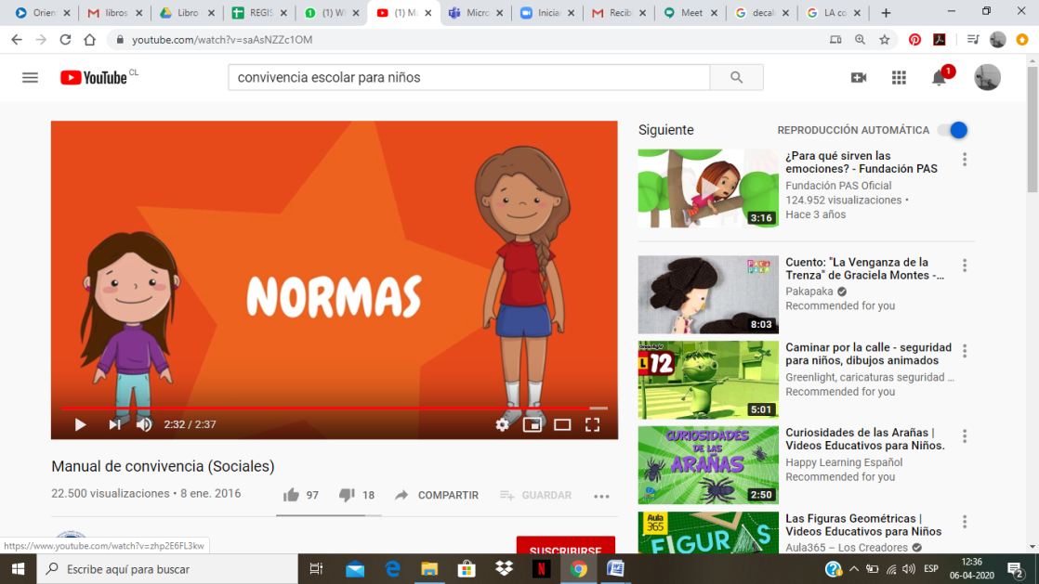Veamos el siguiente vídeo que nos explicará de mejor manera lo anteriormente señalado y en dónde se establecen estas Normas de Convivencia: ***“Manual de Convivencia (sociales)”*** <https://www.youtube.com/watch?v=saAsNZZc1OM>

**¿Quiénes forman parte de tu Comunidad Escolar?**

1. **Según tu opinión personal ¿Cuáles son las Normas fundamentales que debemos cumplir las personas dentro de la Comunidad Escolar?**

|  |
| --- |
|  |
|  |
|  |
|  |

1. **Menciona los roles o trabajos que desarrollan cada uno de los participantes de la Comunidad Escolar.**

|  |  |
| --- | --- |
| **Directora / Director** |  |
| **Profesores/ Profesoras** |  |
| **Padres y Apoderados** |  |
| **Alumnos/ Alumnas** |  |

1. **¿Conoces el Manual de Convivencia de nuestro colegio?**

|  |
| --- |
|  |

1. **¿Qué importancia tiene para ti el cumplimiento de las Normas para la sana Convivencia?**

|  |
| --- |
|  |

1. **¿Cómo crees que es la Convivencia escolar dentro de nuestro colegio? Argumenta tu respuesta.**

|  |
| --- |
|  |

1. **Menciona 3 conductas o normas que sería importante reforzar o modificar en el colegio.**

|  |
| --- |
|  |
|  |
|  |

1. **Escribe tres DEBERES y DERECHOS que conoces dentro de tu Comunidad Escolar.**

|  |  |
| --- | --- |
| Derechos | Deberes |
|  |  |
|  |  |
|  |  |

|  |  |
| --- | --- |
| **SOLUCIONARIO O RESPUESTA ESPERADA** | |
| **NÚMERO DE PREGUNTA** | **RESPUESTA** |
| **1** | **Respuesta de opinión personal.** |
| **2** | **Respuesta de opinión personal.** |
| **3** | **Respuesta de opinión personal.** |
| **4** | **Respuesta de opinión personal.** |
| **5** | **Respuesta de opinión personal.** |
| **6** | **Respuesta de opinión personal.** |
| **7** | **Respuesta de opinión personal.** |